**BÁO CÁO LAB3**

**BUỔI 3: LẬP TRÌNH WEB ĐỘNG VỚI PHP VÀ MYSQL**

**CÔNG NGHỆ WEB**

**Tên: Võ Thiện Nhân**

**MSSV: B1910270**

**Nhóm: 02**

* Nội dung thực hành Xây dựng web động đơn giản với ngôn ngữ lập trình PHP.
* Sử dụng PDO để truy xuất (đọc, thêm, sửa, xóa) dữ liệu trong cơ sở dữ liệu (CSDL) MySQL.

Báo cáo của buổi 3 là các hình ảnh minh họa kết quả thực thi các script PHP hoặc các chức năng được yêu cầu cài đặt. Mỗi chức năng cần phải có đầy đủ các hình minh họa, ví dụ:

* Giao diện trang khi đang sử dụng chức năng
* Các giao diện các trang thông báo thành công, thông báo lỗi (nếu có)
* Giao diện cho thấy kết quả sau thực hiện chức năng thành công, ...

1. Dùng một MySQL client (phpMyadmin, HeidiSQL, ...) tạo CSDL ct275_lab3 và tạo một bảng dữ liệu tên quotes trong ct275_lab3 với các trường thông tin sau: id, quote, source, favorite, date_entered.

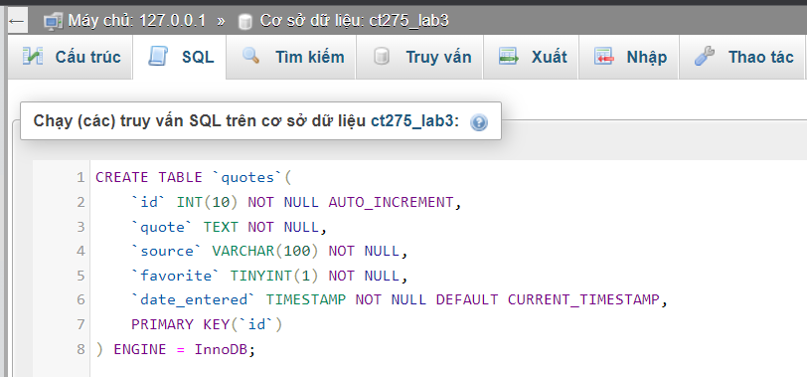

* Tạo 1 bảng dữ liệu ten quotes và Kết quả:

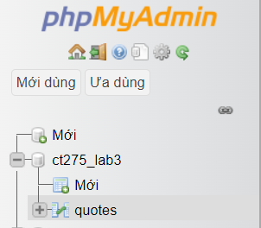

* Chèn dữ liệu ví dụ vào bảng vừa tạo:

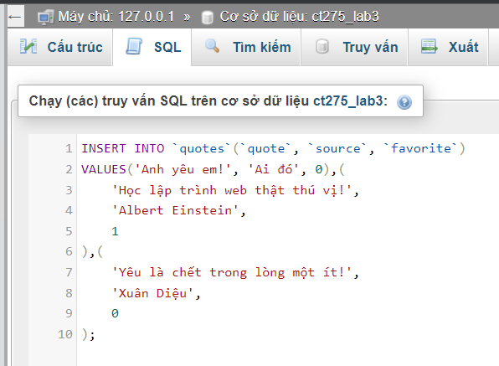

* + Kết quả được:

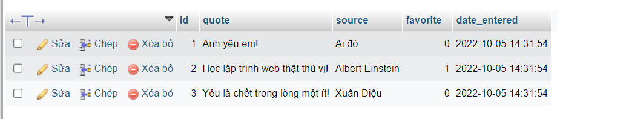

1. Tạo thư mục C:/xampp/apps/lab3 và sao chép nội dung thư mục quotes-app-start đã cho vào thư mục này. (Sinh viên có thể sử dụng thư mục khác. Trong trường hợp đó, khi thực hiện theo các chỉ dẫn bên dưới thì cần chú ý điều chỉnh vị trí thư mục cho thích hợp).

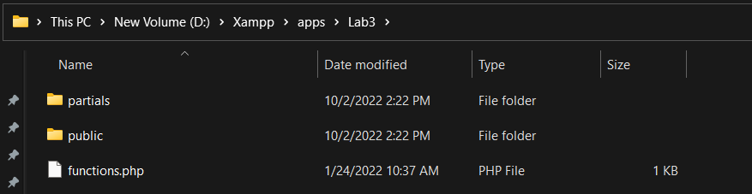

1. Cấu hình host ảo cho thư mục C:/xampp/apps/lab3/public:
   1. Hiệu chỉnh tập tin C:/xampp/apache/conf/extra/httpd-vhosts.conf (có thể lấy nội dung từ file vhost.txt đính kèm):

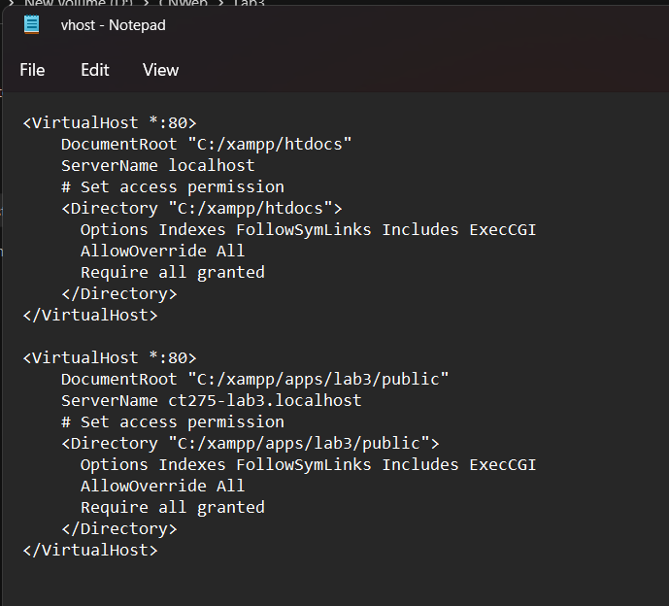

* + - Em lưu bên ổ đĩa D. Nên thay ổ C lại thành D.

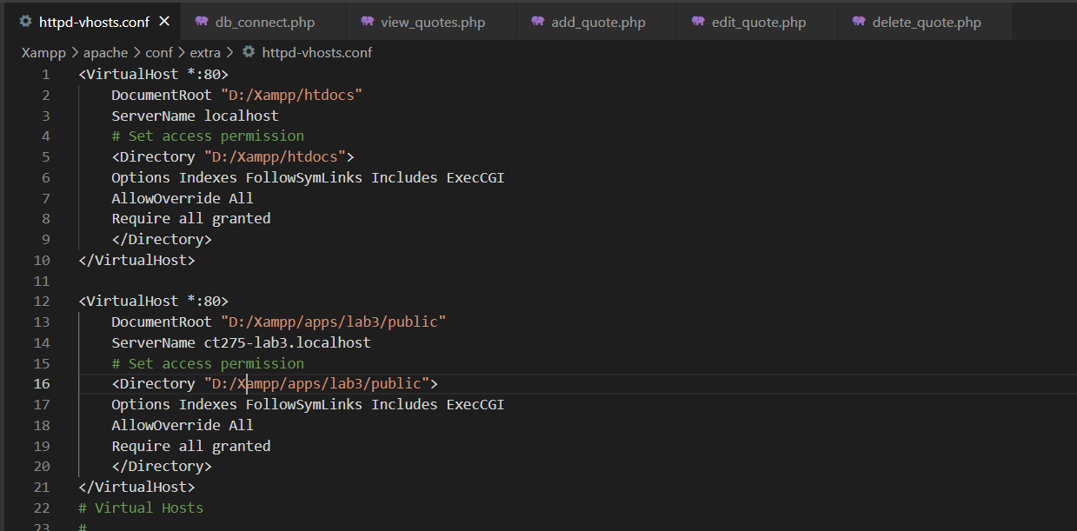

* 1. Restart lại server Apache.

1. Mở script partials/db_connect.php, hiệu chỉnh các thông số kết nối đến MySQL cho phù hợp với môi trường của bạn. Trong các phòng thực hành của khoa, tài khoản kết nối đến MySQL là người dùng root, mật khẩu trống.

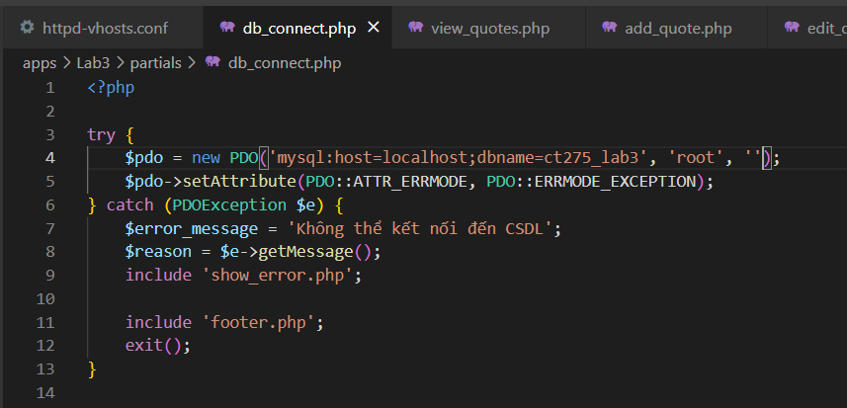

1. Mở trình duyệt bất kì, kiểm tra đường dẫn http://ct275-lab3.localhost/ hoạt động. TỪ ĐÂY, KHI CHỤP HÌNH MINH HỌA CẦN THỂ HIỆN ĐƯỜNG DẪN URL TRÊN THANH ĐỊA CHỈ.

* Trang chủ

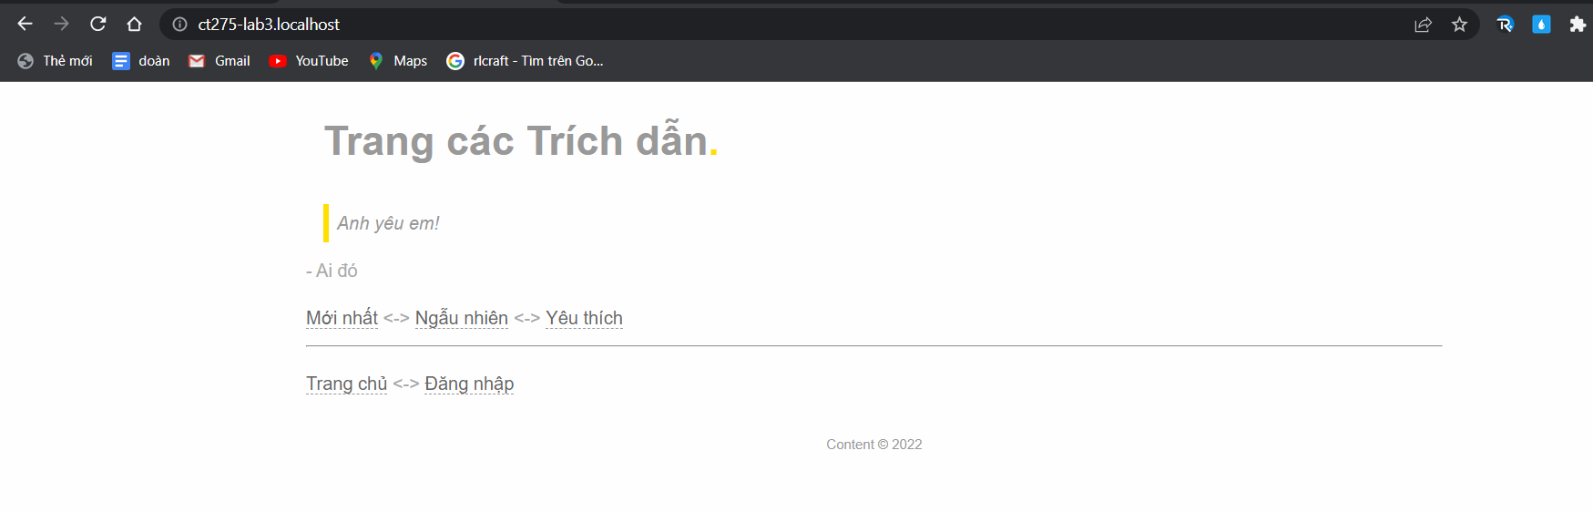

* Mục ngẫu nhiên

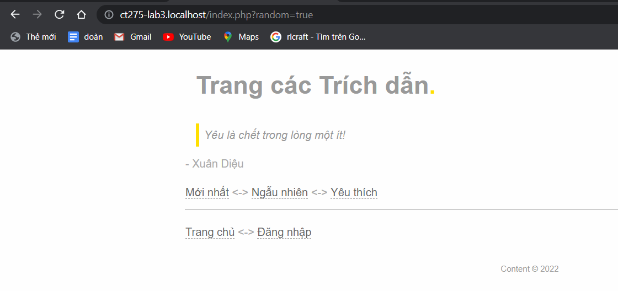

* Mục yêu thích

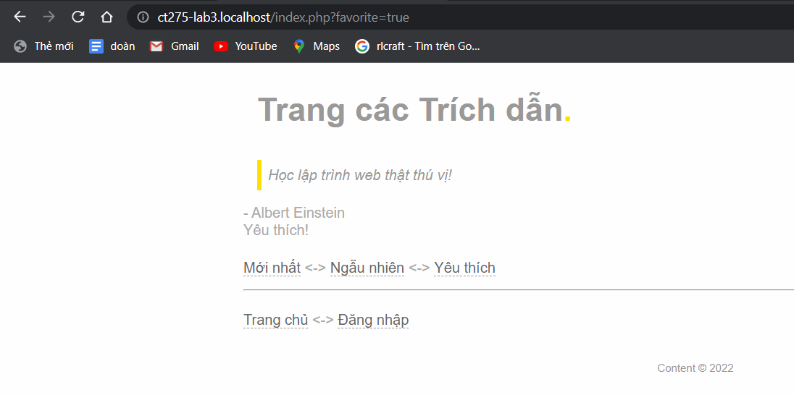

* Mục đăng nhập

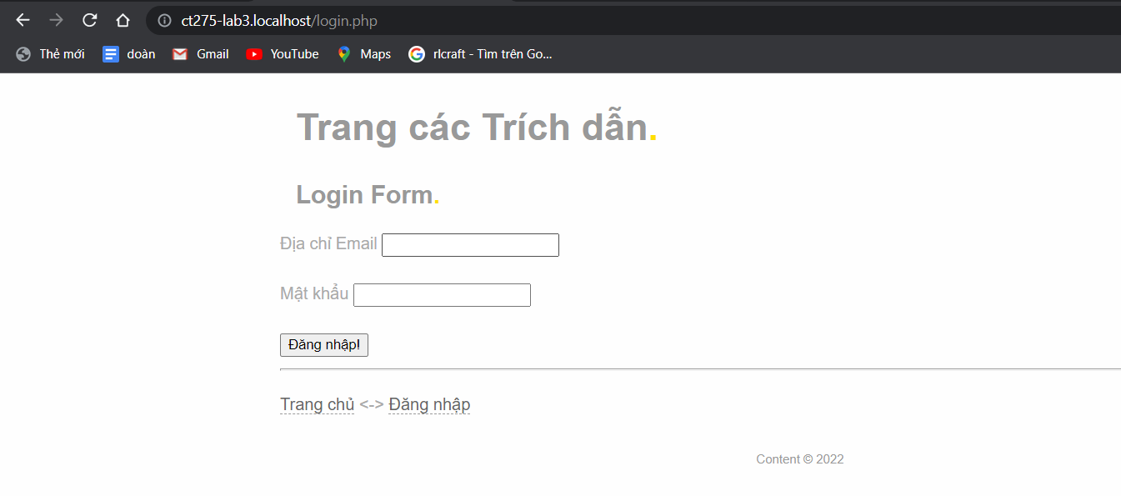

**Yêu cầu cài đặt**

Với mã nguồn đã cho, ba script trong thư mục public đã được hoàn chỉnh (cho bài tập này) là index.php (trang chủ, mặc định sẽ hiển thị trích dẫn mới nhất), login.php (thực hiện đăng nhập) và logout.php (thực hiện đăng xuất). Ứng dụng web có hỗ trợ đăng nhập với tài khoản đăng nhập được gán cứng là email: me@example.com, mật khẩu: testpass.

Sau khi tìm hiểu mã nguồn đã cho, hãy hoàn thành các script sau đây:

* view_quotes.php: hiển thị tất cả các trích dẫn trong CSDL, với mỗi trích dẫn hiển thị hai đường link quản trị: sửa và xóa trích dẫn đó.
* add_quote.php: thêm một trích dẫn vào CSDL.
* edit_quote.php: hiệu chỉnh một trích dẫn trong CSDL với id của trích dẫn do người dùng gửi về qua chuỗi truy vấn (ví dụ: edit_quote.php?id=1).
* delete_quote.php: xóa một trích dẫn trong CSDL dựa trên id. Khi người dùng chọn xóa cần hiển thị một trang xác nhận trước khi thực hiện xóa.
* Hiển thị các thông báo thành công hoặc thất bại khi thực hiện các tác vụ.

Đăng nhập băng tài khoản mật khẩu được gán cứng:

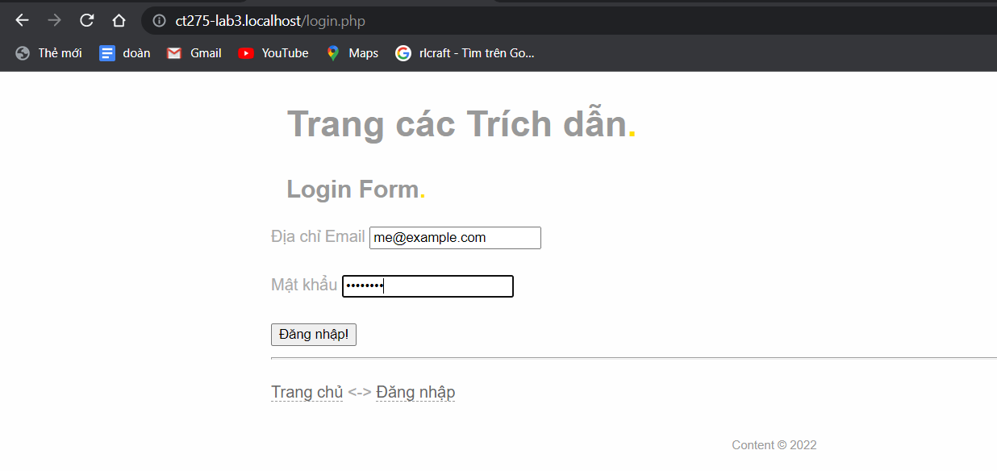

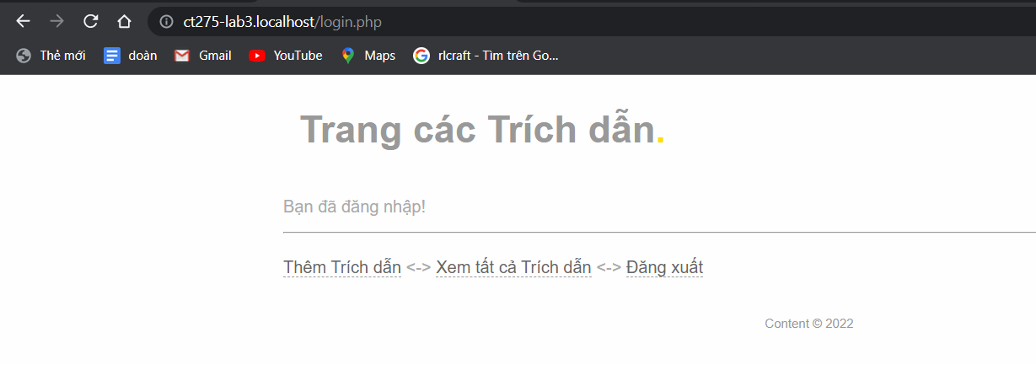

Thêm code cho các mục view_quotes.php, add_quote.php, edit_quote.php, delete_quote.php:

* Thêm code cho view_quotes.php và kết quả

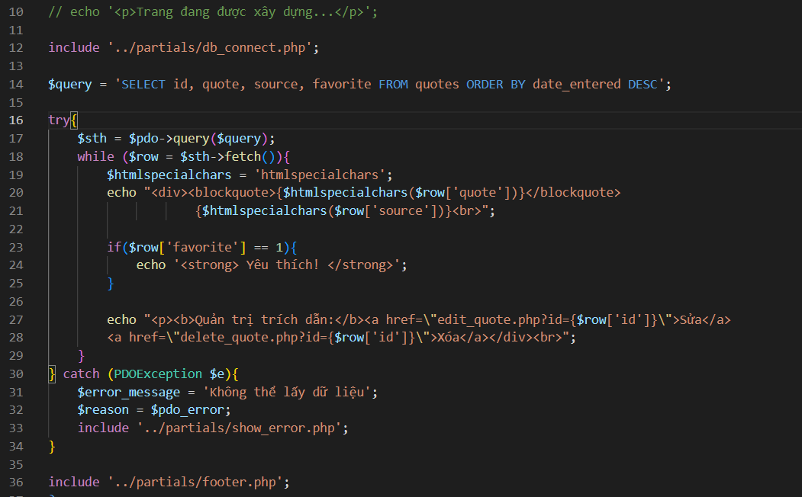

* Giao diện của phần view_quotes.php

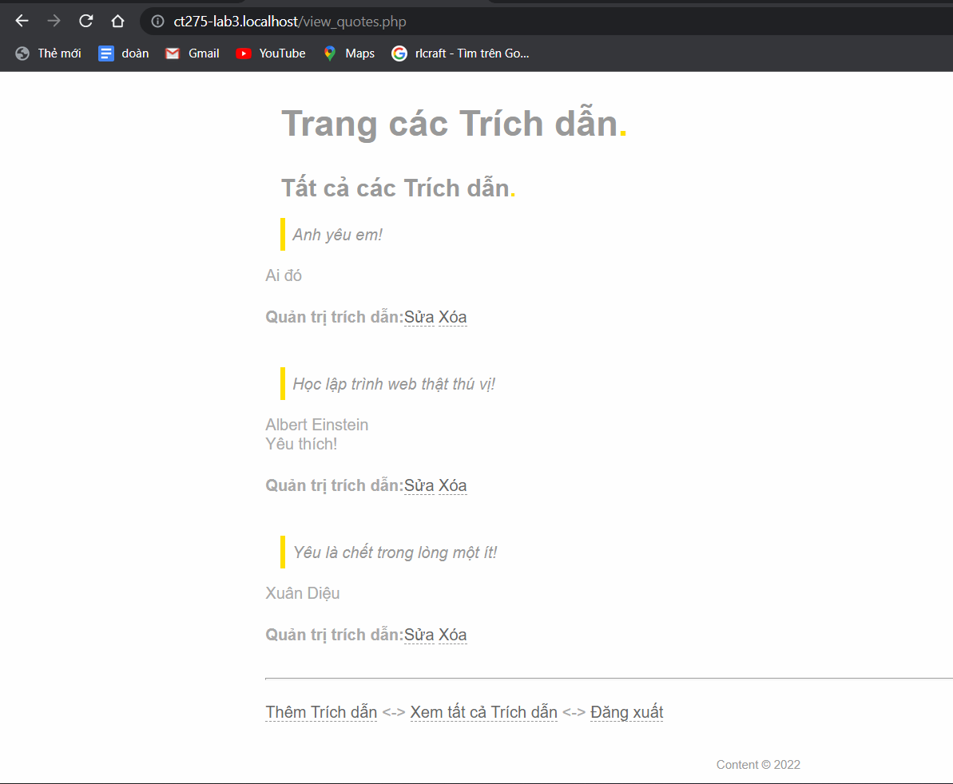

* Thêm code cho add_quote.php, thực thi trên giao diện và xem kết quả

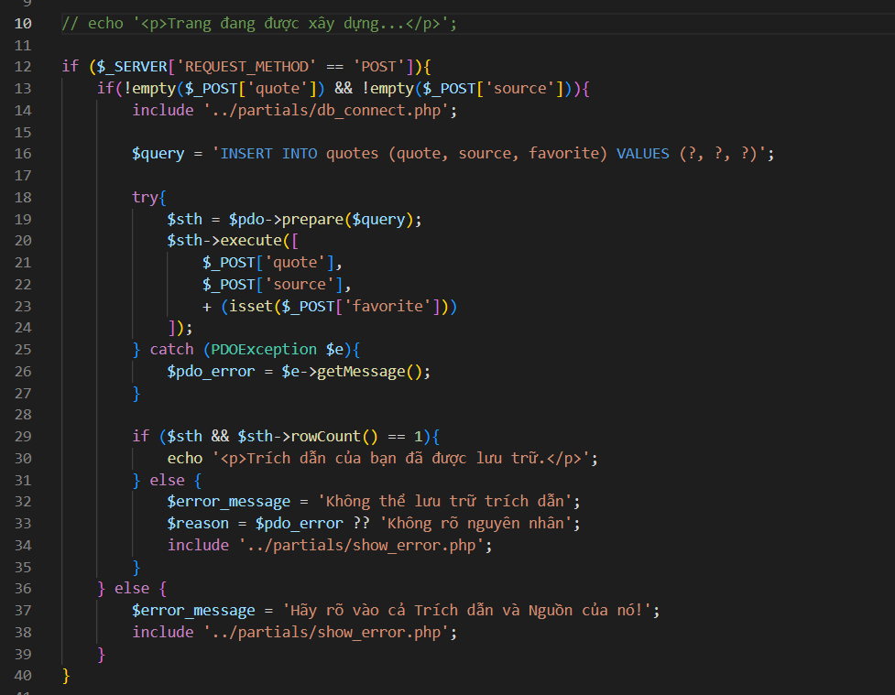

* Giao diện của phần add_quote.php

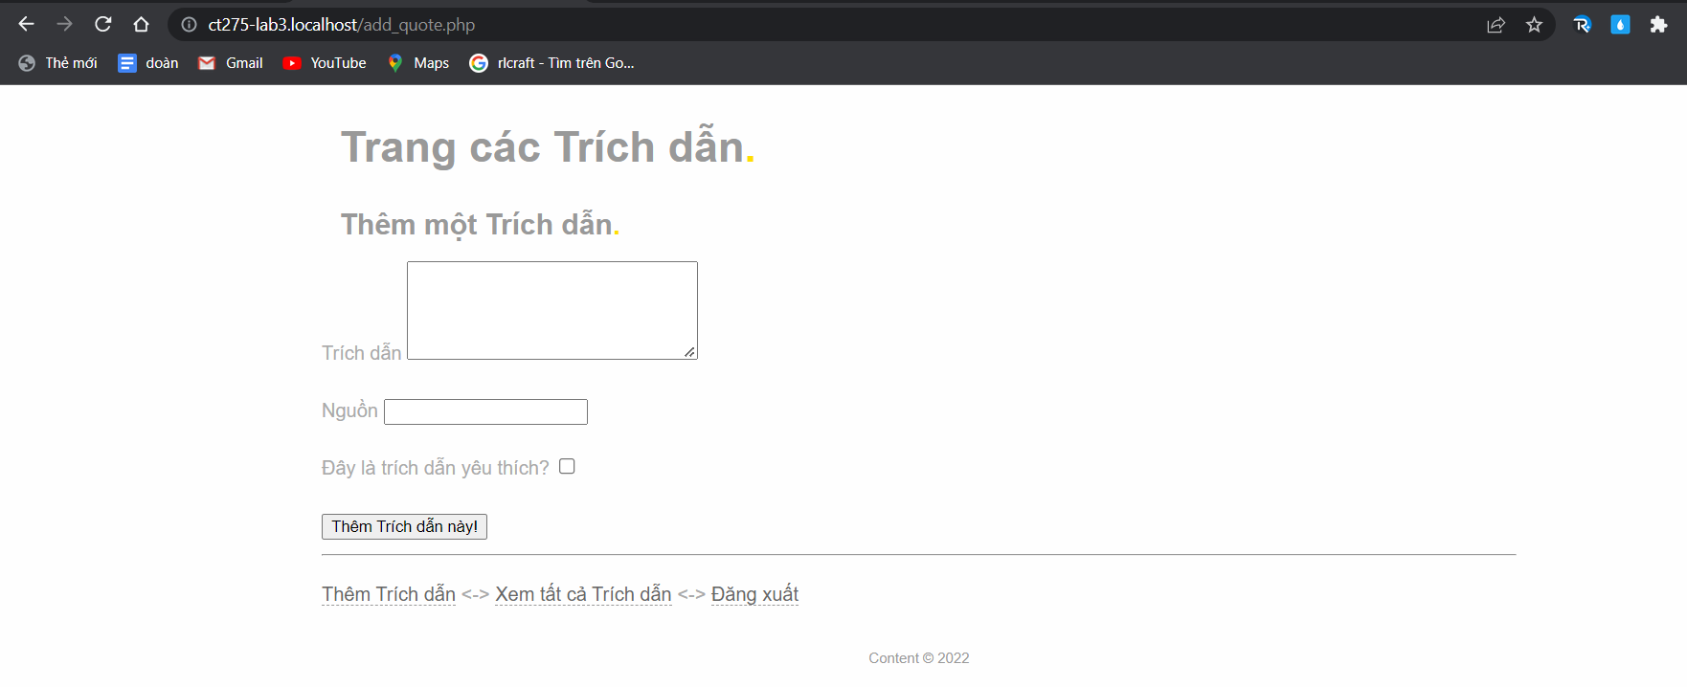

* Lỗi khi không ghi đủ nội dung

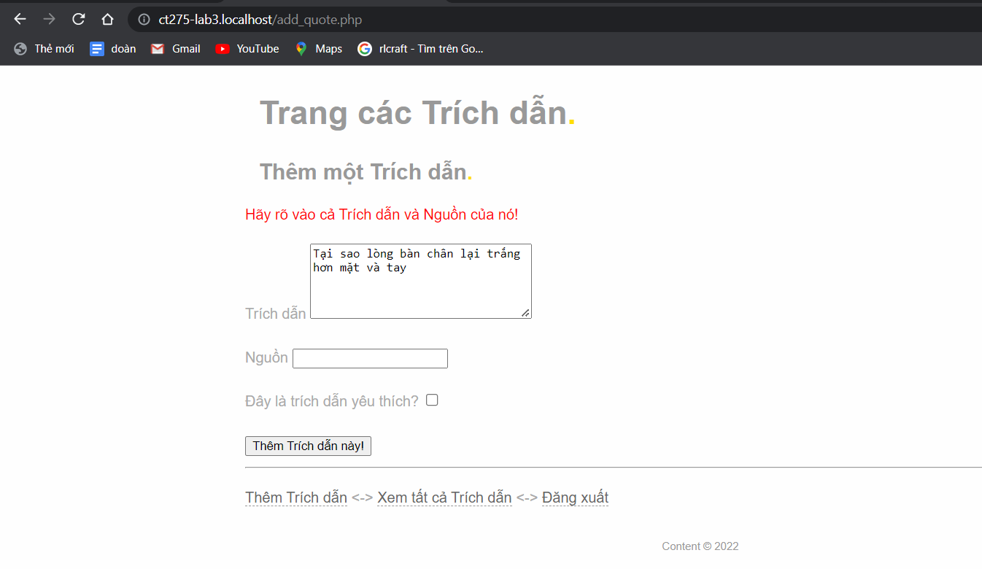

* Thêm nội dung trích dẫn mới

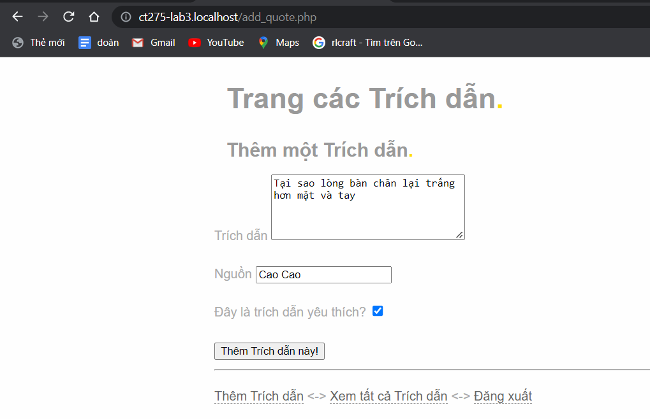

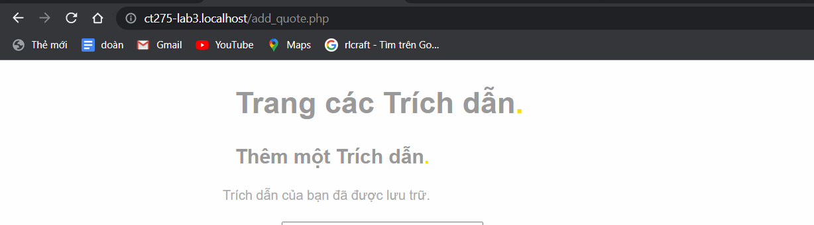

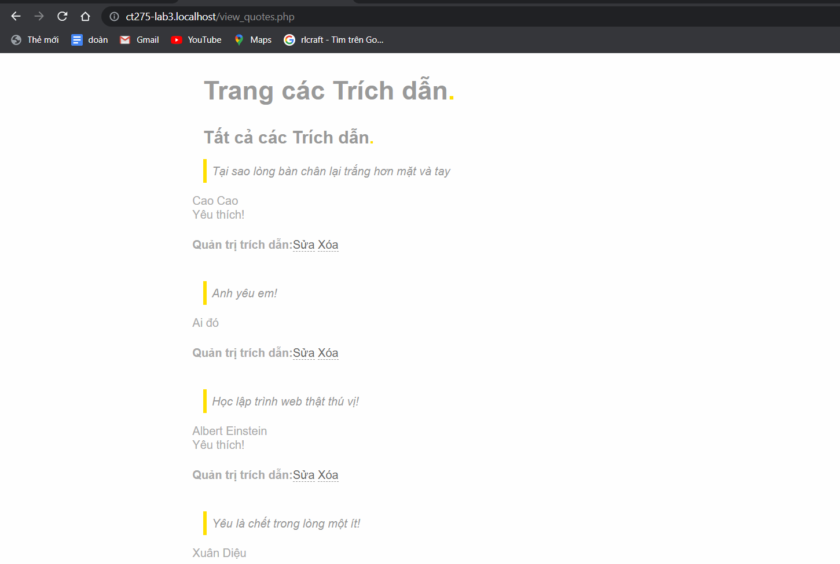

* Thêm code cho edit_quote.php, thực thi trên giao diện và xem kết quả

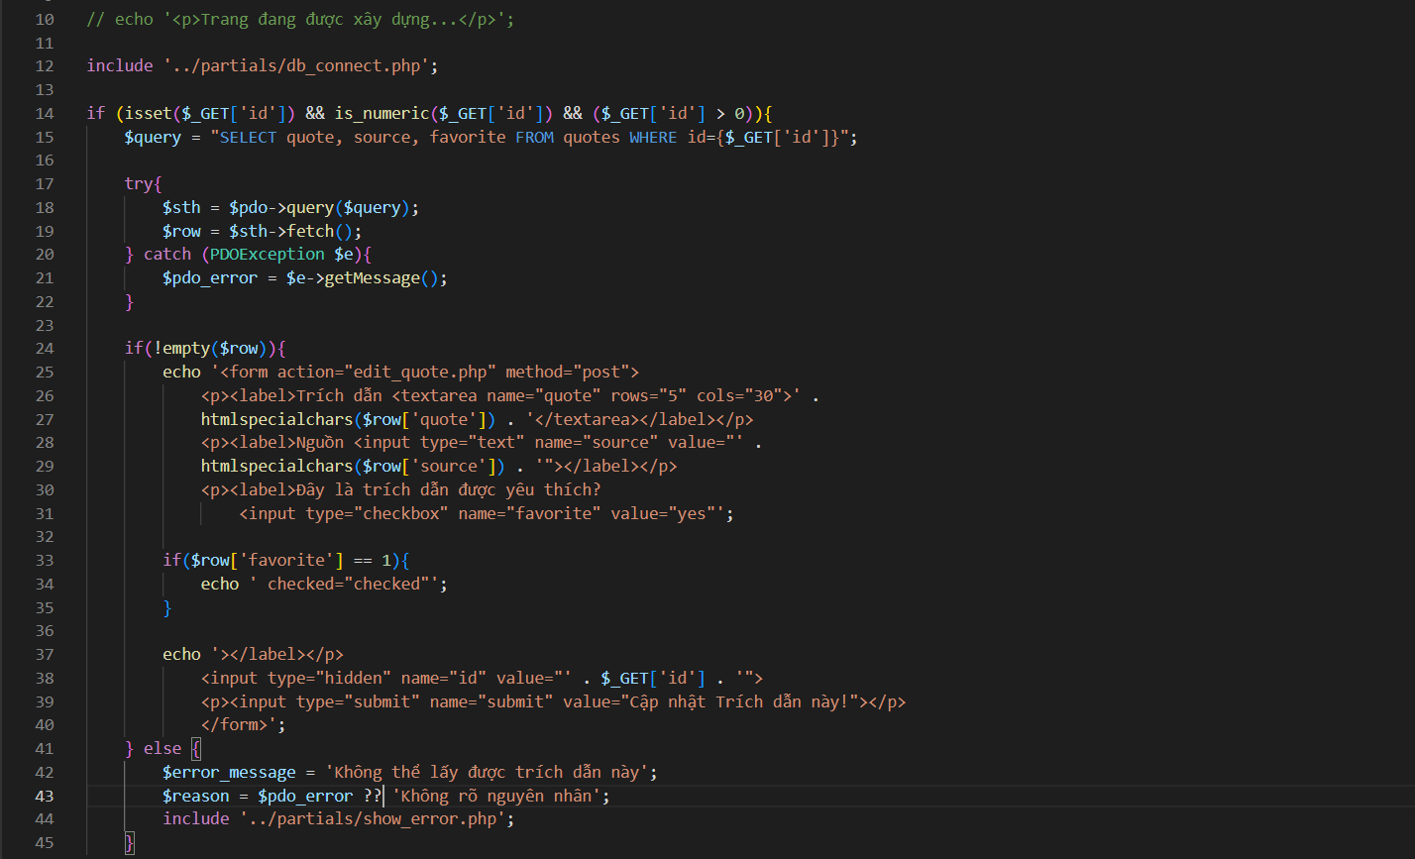

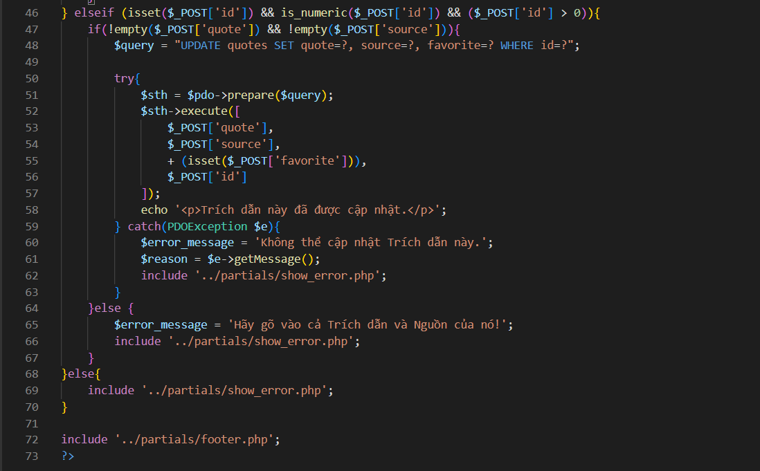

* Thực thi trên giao diện và xem kết quả

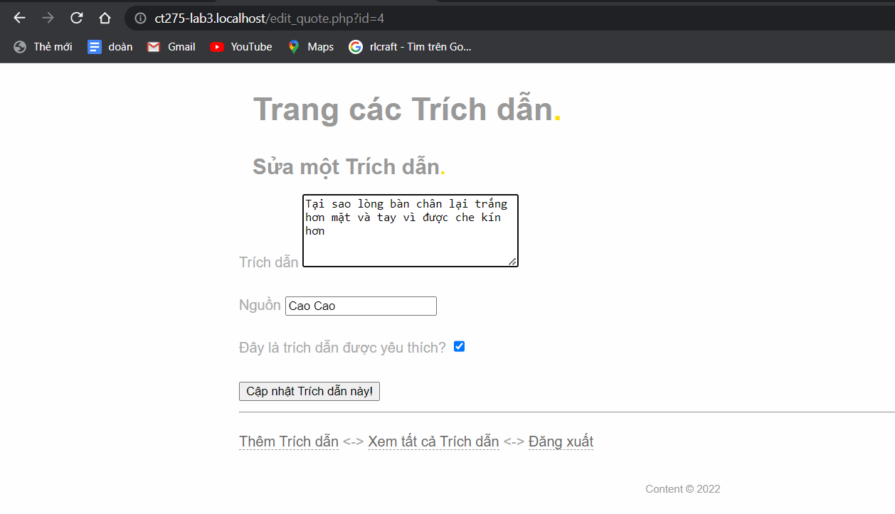

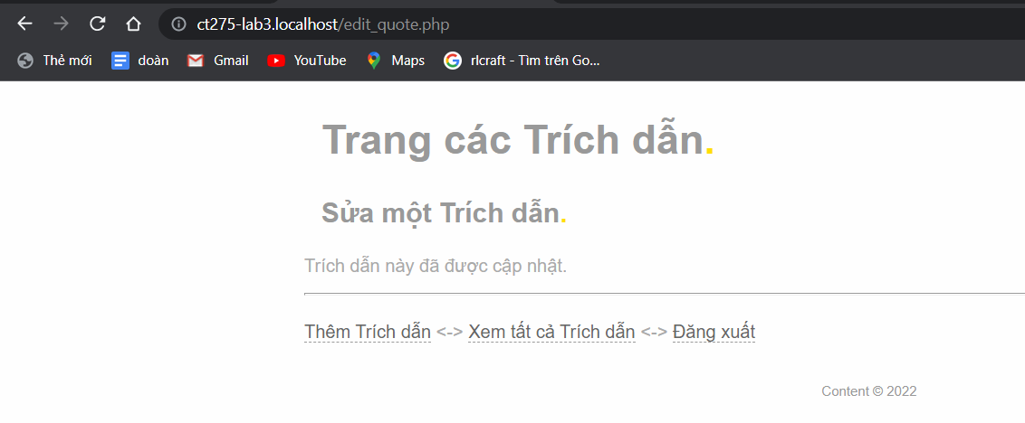

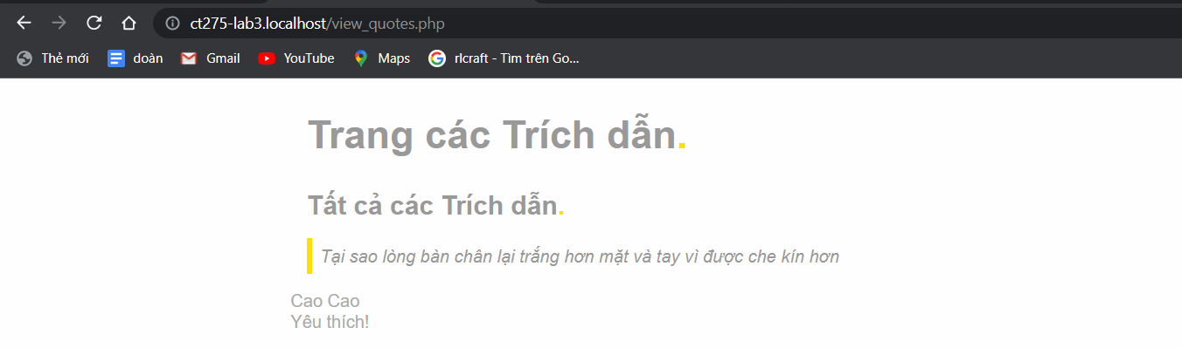

* Thêm code cho delete_quote và xem thực thi trên giao diện:

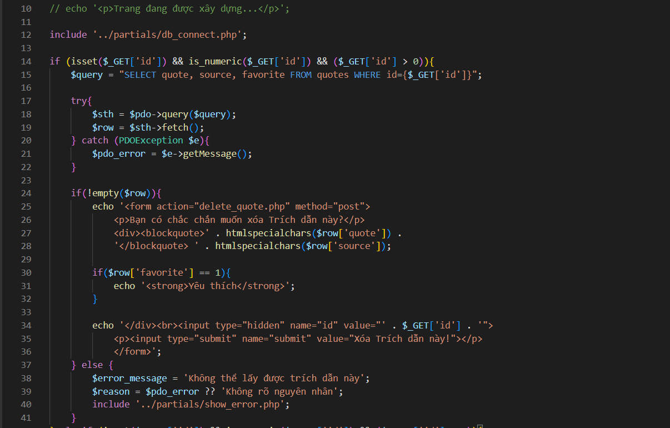

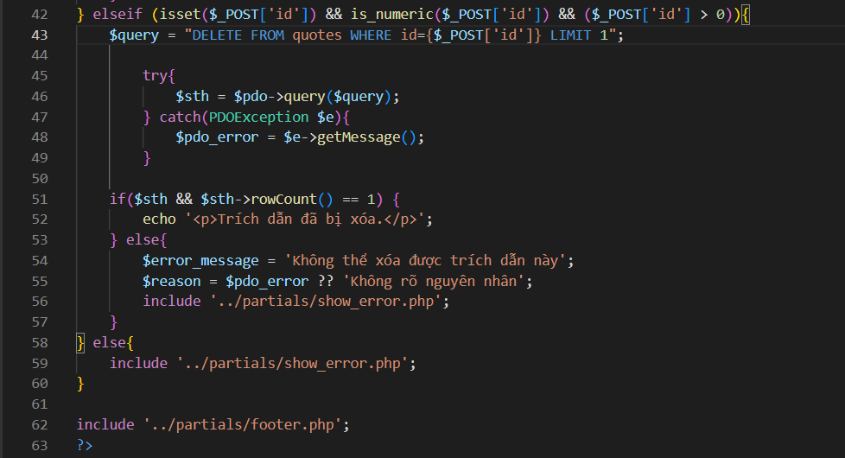

* Xóa phần vừa thêm hồi nảy vào và xem kết quả

